

Ayuntamiento de San Bartolomé

Expediente Electrónico
Nº de Expediente Tipo de Expediente Fecha de Apertura | 2022001270  INT - GENERACION DE CREDITOS 24-02-2022
NIF  Interesado | P3501900I  AYUNTAMIENTO SAN BARTOLOME
Fecha de Cierre
Signatura
Asunto
MODIFICACIÓN PRESUPUESTARIA M.P. 10/2022. GENERACIÓN DE CRÉDITOS POR SUBVENCIÓN CONCEDIDA POR EL CONSORCIO DE SEGURIDAD, EMERGENCIAS, SALVAMENTO, PREVENCIÓN Y EXTINCIÓN DE INCENDIOS DE LANZAROTE PARA LA ADQUISICIÓN DE UN VEHÍCULO PARA PROTECCIÓN CIVIL.


Indice del Expediente

14/01/2022 MEMORIA EXPLICATIVA SUBVENCIÓN CONSORCIO 1..2

14/01/2022 PRESUPUESTO DE INGRESOS Y GASTOS SUBVENCIÓN 3..3

11/02/2022 NOTIFICACIÓN CONCESIÓN SUBVENCIÓN CONSORCIO 4..7

11/02/2022 JUSTIFICANTE ASIENTO ENTRADA SUBVENCIÓN VEHÍCULO 8..8

24/02/2022 PROPUESTA CONCEJALÍA GENERACIÓN CRÉDITOS 9..10

25/02/2022 INFORME DE INTERVENCIÓN GENERACIÓN SUBVENCIÓN 11..15

25/02/2022 DECRETO DE APROBACIÓN GENERACIÓN SUBVENCIÓN 16..17

25/02/2022 2/2022000000563_DOCUMENTO_SOPORTE_MC_OPE_2022001626 18..18

25/02/2022 1/2022000000044_DOCUMENTO_SOPORTE_MC_OPE_2022001627 19..19

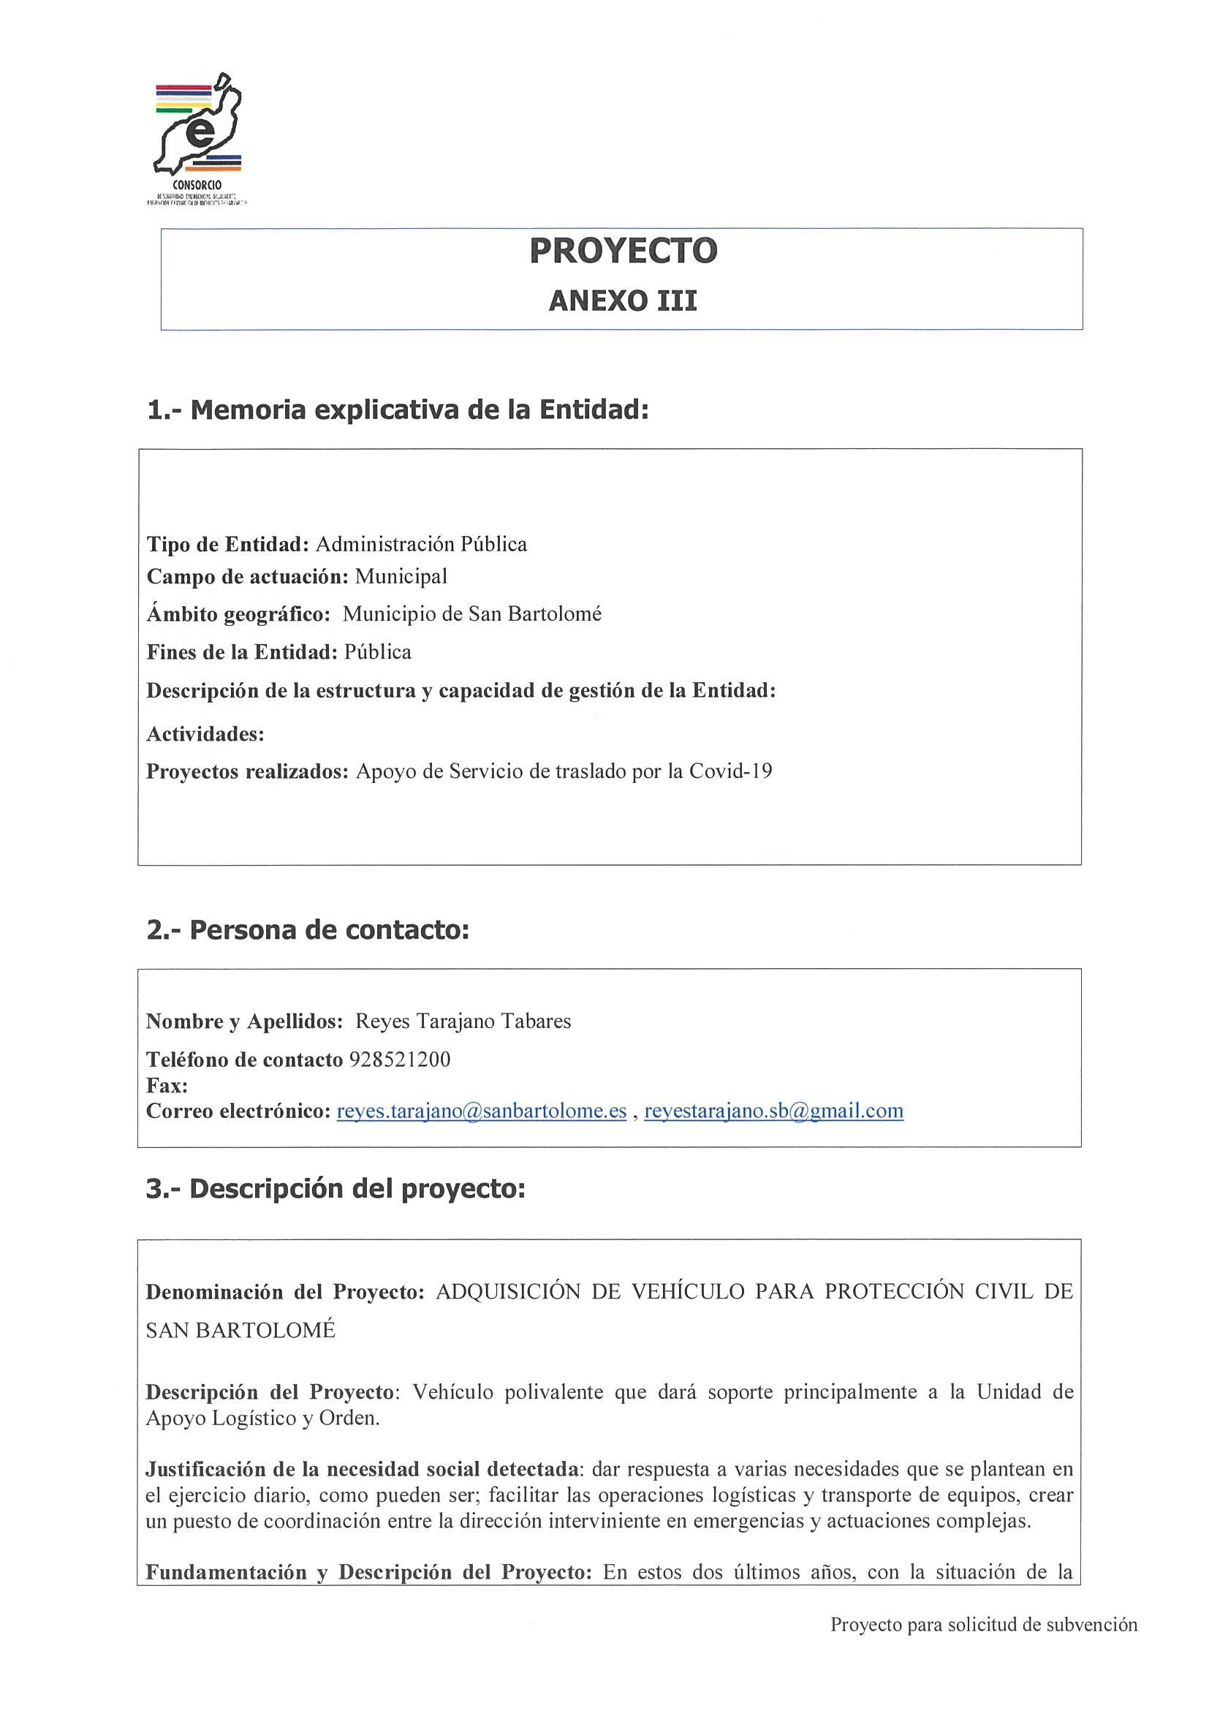
Pág. 1 de 19

Firmado por: | ISIDRO PÉREZ MARTÍN - Alcalde Presidente Ver firma | Fecha: 17-01-2022 12:10:17 | 
Registrado en: | SALIDA - Nº: 2022-000664 | Fecha: 17-01-2022 12:37
Nº expediente administrativo: 2022-000162 Código Seguro de Verificación (CSV): 0349DCC8E6B9EB5DB69354D4CB08703A Comprobación CSV: https://eadmin.sanbartolome.es/publico/documento/0349DCC8E6B9EB5DB69354D4CB08703A
Fecha de sellado electrónico: 17-01-2022 12:42:44 Ver sello - 1/2 - Fecha de emisión de esta copia: 07-03-2022 09:08:20

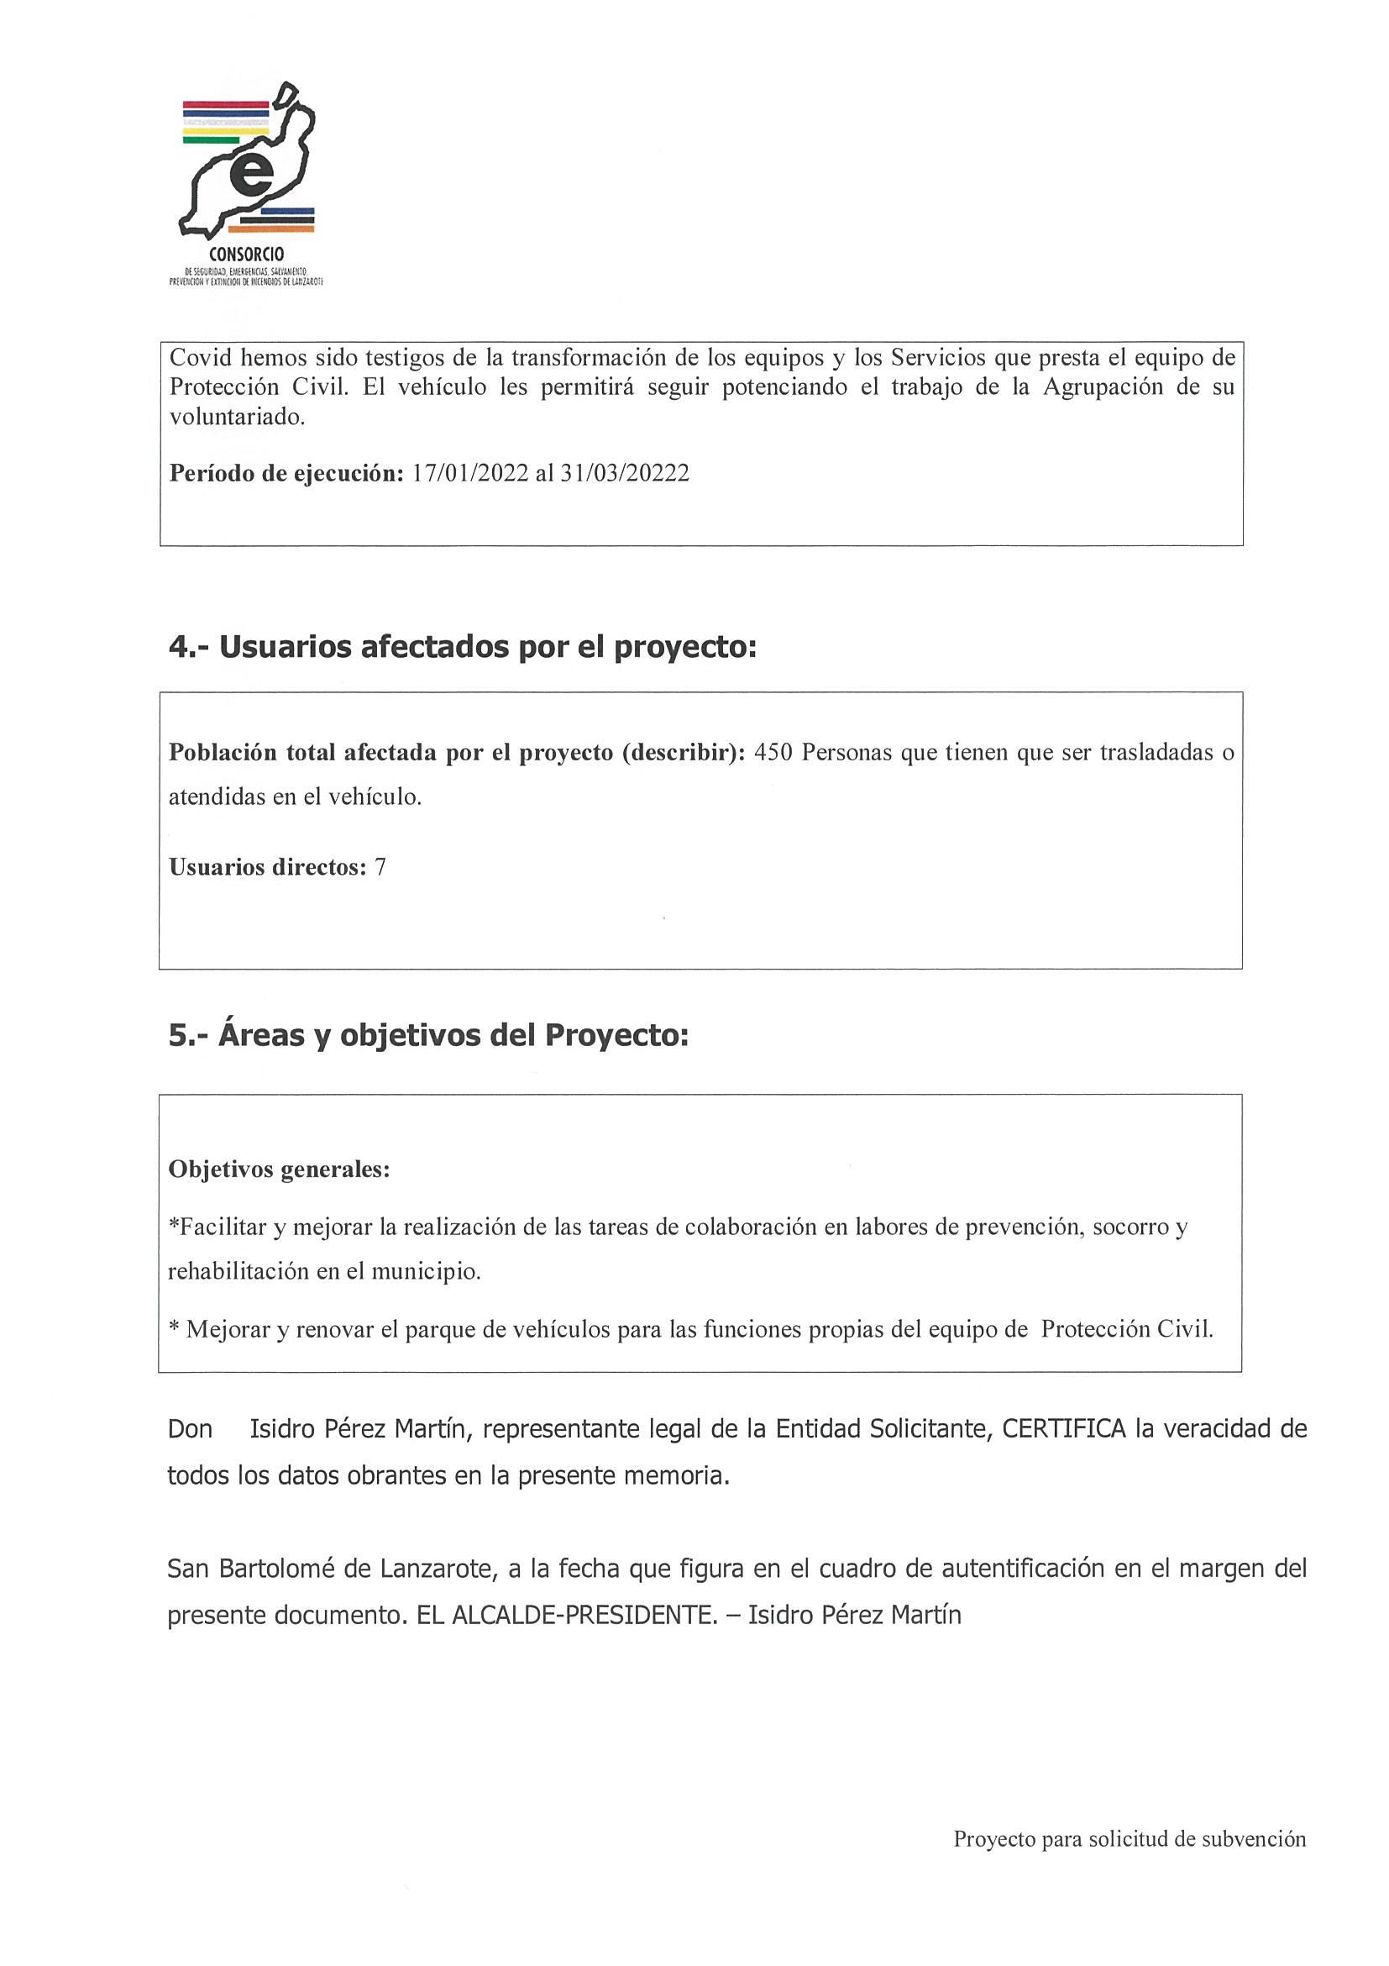
Pág. 2 de 19

Firmado por: | ISIDRO PÉREZ MARTÍN - Alcalde Presidente | Fecha: 17-01-2022 12:10:17
Registrado en: | SALIDA - Nº: 2022-000664 | Fecha: 17-01-2022 12:37
Nº expediente administrativo: 2022-000162 Código Seguro de Verificación (CSV): 0349DCC8E6B9EB5DB69354D4CB08703A Comprobación CSV: https://eadmin.sanbartolome.es/publico/documento/0349DCC8E6B9EB5DB69354D4CB08703A
Fecha de sellado electrónico: 17-01-2022 12:42:44 - 2/2 - Fecha de emisión de esta copia: 07-03-2022 09:08:21

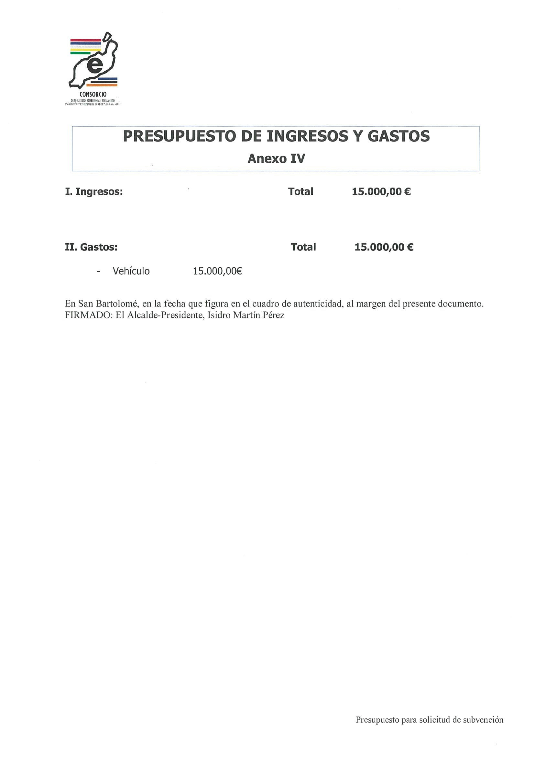
Pág. 3 de 19

Firmado por: | ISIDRO PÉREZ MARTÍN - Alcalde Presidente Ver firma | Fecha: 17-01-2022 12:10:17 | 
Registrado en: | SALIDA - Nº: 2022-000664 | Fecha: 17-01-2022 12:37
Nº expediente administrativo: 2022-000162 Código Seguro de Verificación (CSV): F90B165E490EBC955C3CB2D9CF19E0DB Comprobación CSV: https://eadmin.sanbartolome.es/publico/documento/F90B165E490EBC955C3CB2D9CF19E0DB
Fecha de sellado electrónico: 17-01-2022 12:42:43 Ver sello - 1/1 - Fecha de emisión de esta copia: 07-03-2022 09:08:21

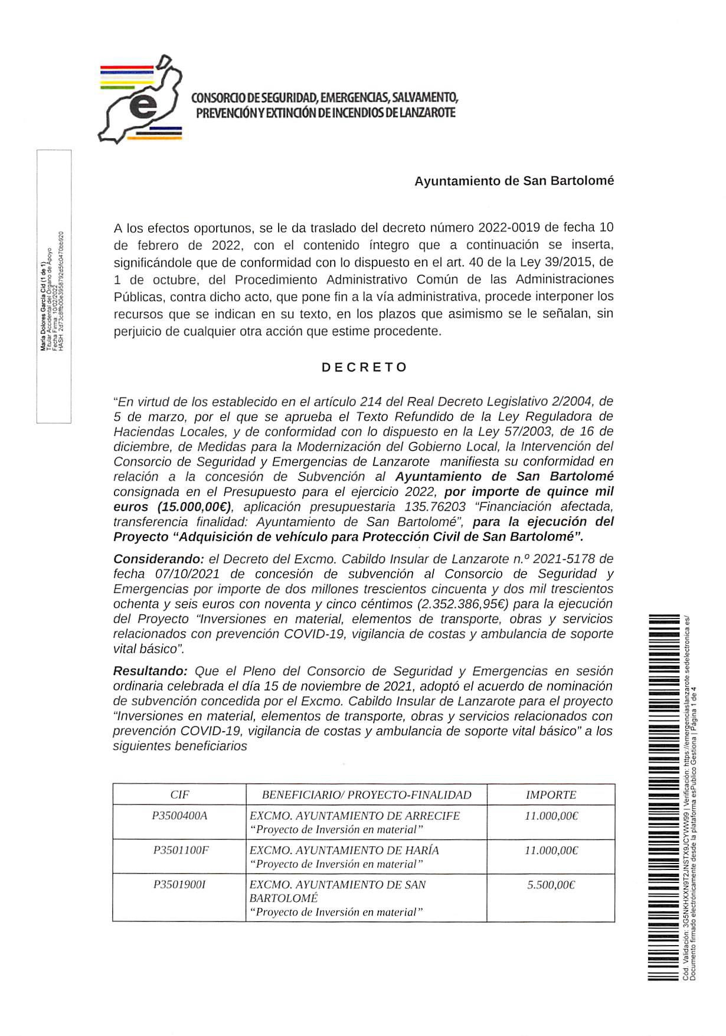
Pág. 4 de 19

Firmado por: | AYUNTAMIENTO DE SAN BARTOLOMÉ | Fecha: 11-02-2022 07:59:16 | 
Registrado en: | ENTRADA - Nº: 2022-002745 | Fecha: 11-02-2022 07:58
Nº expediente administrativo: 2022-001270 Código Seguro de Verificación (CSV): 6379D5830D3D69A1AF5EA923ECDD896C Comprobación CSV: https://eadmin.sanbartolome.es/publico/documento/6379D5830D3D69A1AF5EA923ECDD896C
Fecha de sellado electrónico: 11-02-2022 07:59:16 Ver sello - 1/4 - Fecha de emisión de esta copia: 07-03-2022 09:08:22

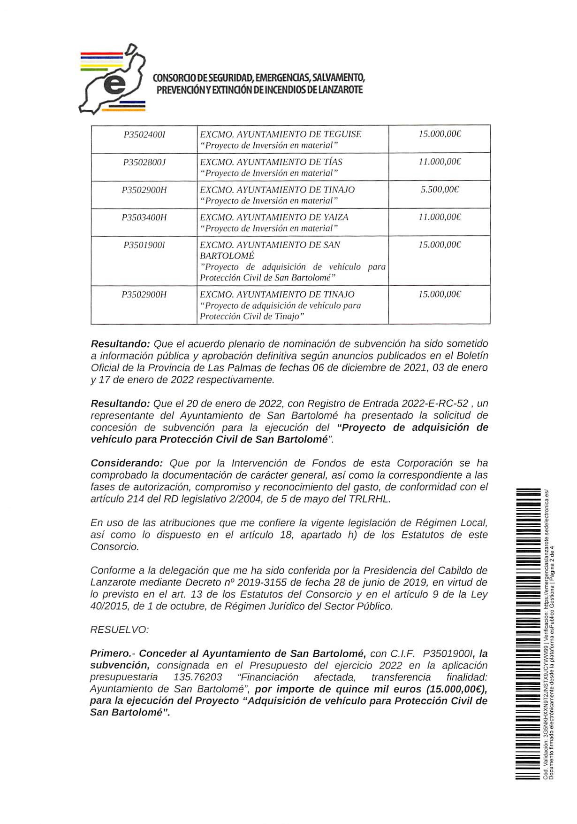
Pág. 5 de 19

Firmado por: | AYUNTAMIENTO DE SAN BARTOLOMÉ | Fecha: 11-02-2022 07:59:16
Registrado en: | ENTRADA - Nº: 2022-002745 | Fecha: 11-02-2022 07:58
Nº expediente administrativo: 2022-001270 Código Seguro de Verificación (CSV): 6379D5830D3D69A1AF5EA923ECDD896C Comprobación CSV: https://eadmin.sanbartolome.es/publico/documento/6379D5830D3D69A1AF5EA923ECDD896C
Fecha de sellado electrónico: 11-02-2022 07:59:16 - 2/4 - Fecha de emisión de esta copia: 07-03-2022 09:08:22

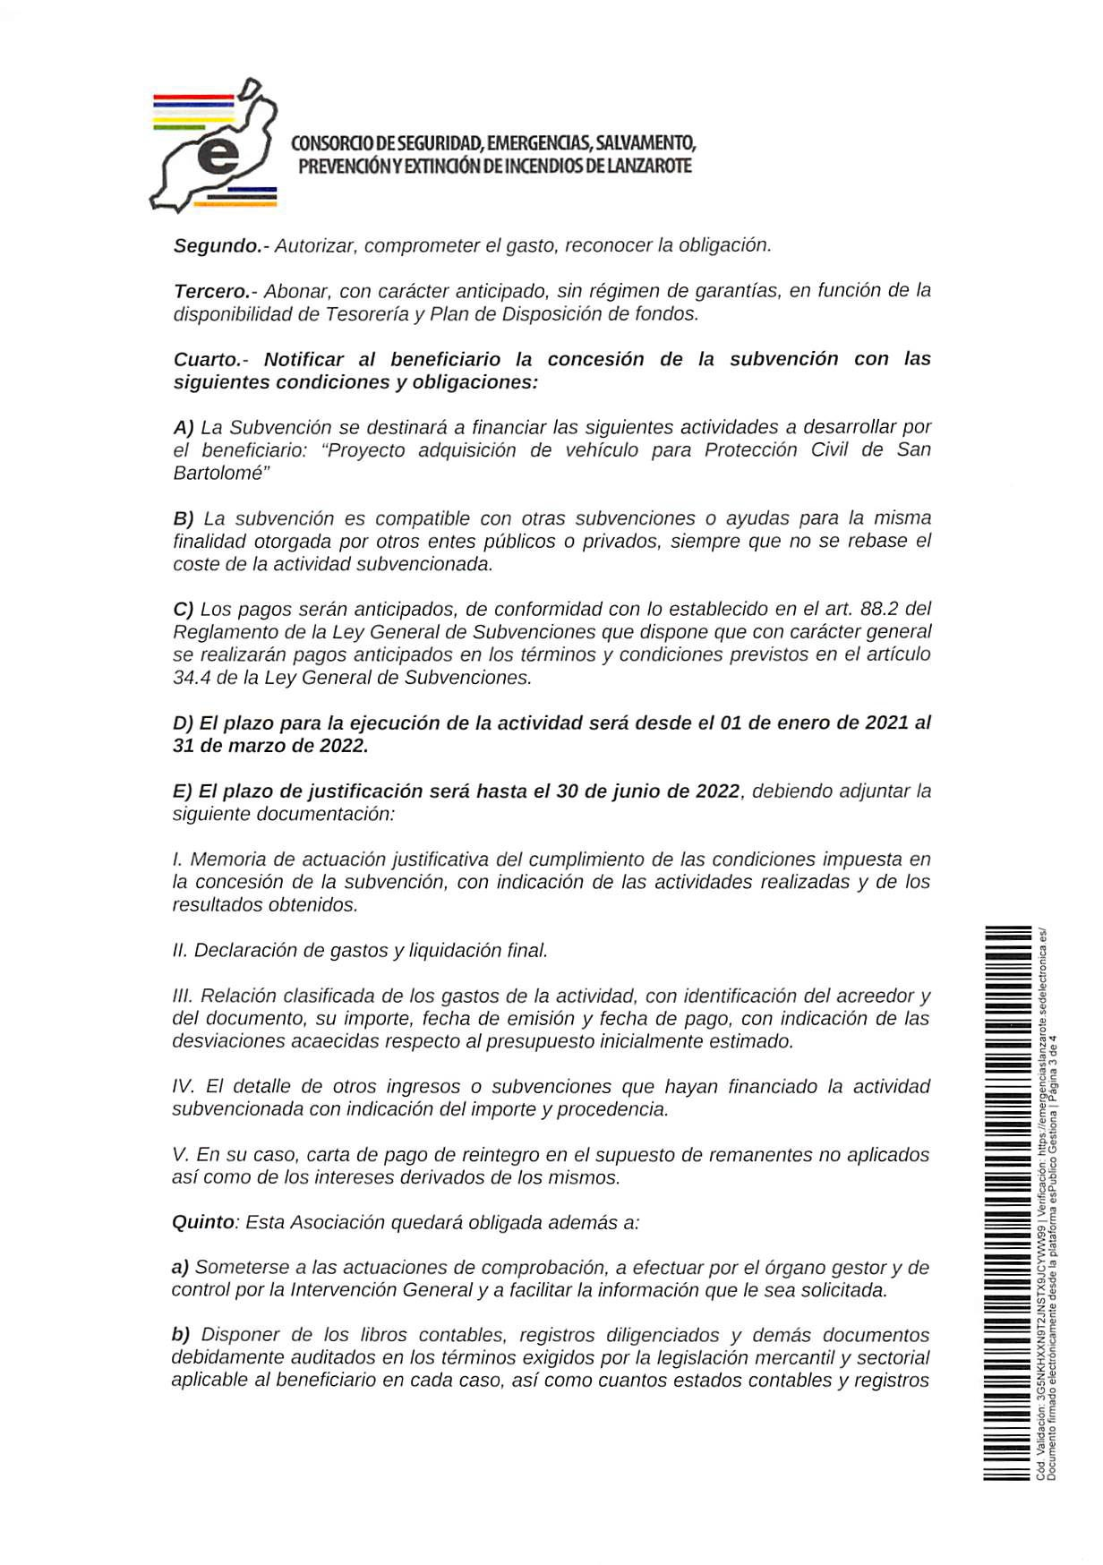
Pág. 6 de 19

Firmado por: | AYUNTAMIENTO DE SAN BARTOLOMÉ | Fecha: 11-02-2022 07:59:16
Registrado en: | ENTRADA - Nº: 2022-002745 | Fecha: 11-02-2022 07:58
Nº expediente administrativo: 2022-001270 Código Seguro de Verificación (CSV): 6379D5830D3D69A1AF5EA923ECDD896C Comprobación CSV: https://eadmin.sanbartolome.es/publico/documento/6379D5830D3D69A1AF5EA923ECDD896C
Fecha de sellado electrónico: 11-02-2022 07:59:16 - 3/4 - Fecha de emisión de esta copia: 07-03-2022 09:08:22

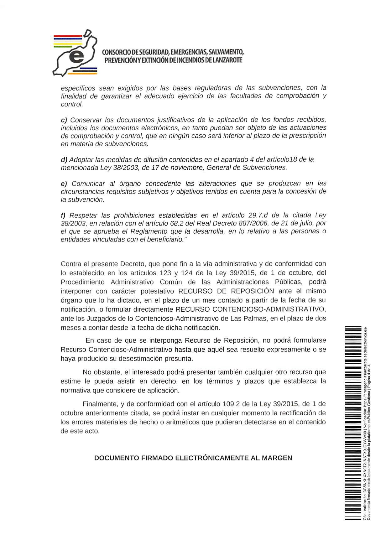
Pág. 7 de 19

Firmado por: | AYUNTAMIENTO DE SAN BARTOLOMÉ | Fecha: 11-02-2022 07:59:16
Registrado en: | ENTRADA - Nº: 2022-002745 | Fecha: 11-02-2022 07:58
Nº expediente administrativo: 2022-001270 Código Seguro de Verificación (CSV): 6379D5830D3D69A1AF5EA923ECDD896C Comprobación CSV: https://eadmin.sanbartolome.es/publico/documento/6379D5830D3D69A1AF5EA923ECDD896C
Fecha de sellado electrónico: 11-02-2022 07:59:16 - 4/4 - Fecha de emisión de esta copia: 07-03-2022 09:08:22


AYUNTAMIENTO DE SAN BARTOLOMÉ

Justificante del Asiento en Registro de Entrada
Fecha emisión 11-02-2022 07:59

Datos del registro
Nº Registro de Entrada: 2022002745Fecha Entrada: 11-02-2022 07:58
Nº Reg. Entrada Asociado:Fecha Presentación: 11-02-2022 07:57
Nº Registro Anterior:Fecha Documento: 10-02-2022

Asunto: NOTIFICACION
Organismo Destinatario: AYUNTAMIENTO DE SAN BARTOLOME
Unidad Destinataria: SEGURIDAD CIUDADANA

Procedencia: OTROS ORGANISMO
Modo de recepción: SEDE ELECTRÓNICA
Interesado: P35000025F CONSORCIO DE SEGURIDAD, EMERGENCIA Y EXTINCION DE INCENDIOS
Dirección: TENDERETE S/N
35500 ARRECIFE PALMAS (LAS)

Resumen:
CONCEDEN SUBVENCION DE 15.000 EUROS "AQUISICION DE VEHICULO PARA PROTECCION CIVIL"

Documentos adjuntos
Pág. 8 de 19

Nombre | Tipo | Ext | Id. ENI | CSV
SUBVENCION (REGISTRO 2.745) ACUSE DE RECIBO | TD99 TD99 | PDF PDF | ES_L01350189_2022_1391396 ES_L01350189_2022_1391397 | 6379D5830D3D69A1AF5EA923ECDD896C CC7A20B634163634B444B032FB985A7B

El presente justificante ha sido emitido por el organismo: AYUNTAMIENTO DE SAN BARTOLOMÉ, acorde a lo estipulado en el artículo 16 de la Ley 39/2015, de 1 de octubre, del Procedimiento Administrativo Comun de las Administraciones Públicas.
En San Bartolomé, 11 de febrero de dos mil veintidós.

AYUNTAMIENTO DE SAN BARTOLOMÉ Página 1 de 1

Es copia compulsada electrónicamente de documento original
Id. Documento: ES_L01350189_2022_1391399  Organismo: L01350189 AYUNTAMIENTO DE SAN BARTOLOME  Unidad emisora: REGISTRO GENERAL  Certificador: FELISA MARIA GONZALEZ ELVIRA - Registrador habilitado |  |  | 
CSV: 5C374476BCEA7B389AC321BA39545926 (Verificar en https://eadmin.sanbartolome.es) | Fecha emisión: 11-02-2022 | 07:59:16 |  | San Bartolomé

Firmado por: | AYUNTAMIENTO DE SAN BARTOLOMÉ - Firma Externa | Fecha: 11-02-2022 07:59:16 | 
Registrado en: | ENTRADA - Nº: 2022-002745 | Fecha: 11-02-2022 07:58
Nº expediente administrativo: 2022-001270 Código Seguro de Verificación (CSV): FD62487EF04B02D2D6A00848185F892E Comprobación CSV: https://eadmin.sanbartolome.es/publico/documento/FD62487EF04B02D2D6A00848185F892E
Fecha de sellado electrónico: 15-02-2022 11:47:22 Ver sello - 1/1 - Fecha de emisión de esta copia: 07-03-2022 09:08:23



PROPUESTA DE APROBACIÓN DE EXPEDIENTE DE MODIFICACIÓN DE CRÉDITOS Nº 10/2022 MEDIANTE GENERACIÓN DE CRÉDITOS POR INGRESOS POR IMPORTE DE 15.000,00 €

Asunto: Modificación presupuestaria Nº 10/2022. Generación de créditos por ingresos. Subvención concedida por el Consorcio de Seguridad, Emergencias, Salvamento, Prevención y Extinción de Incendios de Lanzarote para la financiación del proyecto “Adquisición de vehículo para Protección Civil”.
Nº Expediente: 2022001270.

Ante la existencia de créditos de naturaleza no tributaria a que se refiere el art. 181 del Texto Refundido de la Ley Reguladora de las Haciendas Locales, aprobado por Real Decreto Legislativo 2/2004, de 5 de marzo, por haber sido concedida una subvención por el Consorcio de Seguridad, Emergencias, Salvamento, Prevención y Extinción de Incendios de Lanzarote que asciende a la cantidad de 15.000,00 € con la finalidad de financiar el proyecto denominado “Adquisición de vehículo para Protección Civil” que puede generar crédito dentro del vigente presupuesto.

Visto que la mencionada subvención, concedida mediante la Resolución Nº 2022-0019 de fecha 10 de febrero de 2022, dictada por el Consorcio de Seguridad, Emergencias, Salvamento, Prevención y Extinción de Incendios de Lanzarote, y que ha sido notificada a este Ayuntamiento en fecha 11 de febrero de 2022, Nº R.E. 2022002745, y con la finalidad de dotar de crédito suficiente a las aplicaciones destinadas a financiar el gasto objeto del programa subvencionado, se propone el inicio del expediente de M.P. Nº 10/2022 bajo la modalidad de Generación de créditos por ingresos.
La modificación que se propone es la siguiente: Altas en conceptos de ingresos:
76710. Transferencias de capital. De consorcios. Subvenciones para gastos no financieros ............................................................................. 15.000,00 €
Total ingresos ....................................................... 15.000,00 €

Altas en aplicaciones de gastos:
20 135 62400. Protección Civil. Inversiones. Elementos de transporte. Adquisición de vehículos ........................................................ 15.000,00 €
Total gastos .......................................................... 15.000,00 €

Por todo lo expuesto, se propone que, previa tramitación del expediente en los términos que corresponda, se proceda a la aprobación del presente expediente de modificación presupuestaria en la modalidad de generación de créditos por importe de 15.000,00 €.

En San Bartolomé, Lanzarote, en la fecha de la firma electrónica.

Pág. 9 de 19

Página 1 de 2

Firmado por: | VICTORIANO ANTONIO ROCÍO ROMERO - Concejal/A Ver firma | Fecha: 24-02-2022 14:27:08 | 
Nº expediente administrativo: 2022-001270 Código Seguro de Verificación (CSV): 69EE090417F564DC6C092BAC78E69C24 Comprobación CSV: https://eadmin.sanbartolome.es/publico/documento/69EE090417F564DC6C092BAC78E69C24
Fecha de sellado electrónico: 07-03-2022 09:08:23 Ver sello - 1/2 - Fecha de emisión de esta copia: 07-03-2022 09:08:24

El Concejal Delegado del Área de Economía y Hacienda
Resolución número 5312/2021, de 01 de diciembre (BOP número 150, de 15 de diciembre de 2021) Victoriano Antonio Rocío Romero

Pág. 10 de 19

Página 2 de 2

Firmado por: | VICTORIANO ANTONIO ROCÍO ROMERO - Concejal/A | Fecha: 24-02-2022 14:27:08
Nº expediente administrativo: 2022-001270 Código Seguro de Verificación (CSV): 69EE090417F564DC6C092BAC78E69C24 Comprobación CSV: https://eadmin.sanbartolome.es/publico/documento/69EE090417F564DC6C092BAC78E69C24
Fecha de sellado electrónico: 07-03-2022 09:08:23 - 2/2 - Fecha de emisión de esta copia: 07-03-2022 09:08:24

Pág. 11 de 19
Asentado en Libro De Informes de Intervencion, por La Interventora, con nro. 149/2022, el 25-02-2022.

INFORME DE INTERVENCIÓN

Asunto: Modificación presupuestaria Nº 10/2022. Generación de créditos por ingresos. Subvención concedida por el Consorcio de Seguridad, Emergencias, Salvamento, Prevención y Extinción de Incendios de Lanzarote para la financiación del proyecto “Adquisición de vehículo para Protección Civil”.
Nº Expediente: 2022001270.

Visto el expediente nº 2022001270, relativo la modificación presupuestaria Nº 10/2022 en la modalidad de generación de créditos dentro del vigente Presupuesto de esta Corporación, según autorizan los artículos 181 del Texto Refundido de la Ley Reguladora de las Haciendas Locales y 43 a 45 del R.D. 500/1990 de 20 de abril, conforme a las Bases de Ejecución del Presupuesto, en virtud de las atribuciones de control previstas en el artículo 213 del TRLRHL y desarrolladas por el Real Decreto 424/2017, de 28 de abril, por el que se regula el régimen jurídico del control interno en las entidades del Sector Público Local, y en atención a las facultades recogidas en el art. 4.1.b).2º del Real Decreto 128/2018, de 16 de marzo, por el que se regula el régimen jurídico de los funcionarios de Administración Local con habilitación de carácter nacional, control financiero permanente, emito el siguiente INFORME:

1.- ANTECEDENTES:

1º.) Notificación de la Resolución Nº 2022-0019 de fecha 10 de febrero de 2022, dictada por el Consorcio de Seguridad, Emergencias, Salvamento, Prevención y Extinción de Incendios de Lanzarote, por la cual se concede subvención al Ayuntamiento de San Bartolomé por importe de 15.000,00 € para la ejecución del proyecto “Adquisición de vehículo para Protección Civil” realizada en fecha 11 de febrero de 2022, Nº R.E. 2022002745.

2º.) Propuesta del Concejal de Hacienda de fecha 24 de febrero de 2022, por la cual se inicia el expediente para la modificación de créditos bajo la modalidad de generación e créditos por ingresos.

2.- LEGISLACIÓN APLICABLE:

El artículo 181 del Texto Refundido de la Ley Reguladora de las Haciendas Locales aprobado por Real Decreto Legislativo 2/2004, de 5 de marzo (TRLRHL), establece la posibilidad de que determinados ingresos de naturaleza no tributaria generen crédito en los estados de gastos de los Presupuestos, estableciendo:
“Podrán generar crédito en los estados de gastos de los presupuestos, en la forma que reglamentariamente se establezca, los ingresos de naturaleza no tributaria derivados de las siguientes operaciones:
- Aportaciones o compromisos firmes de aportación de personas físicas o jurídicas para financiar, juntamente con la Entidad Local, o con alguno de

Página 1 de 5

Firmado por: | MARIA JOSEFA FIGUEIRA BLANCO - INTERVENTORA - Interventora Ver firma | Fecha: 25-02-2022 09:22:31 | 
Registrado en: | INFORMES DE INTERVENCION - Nº: 149/2022 | Fecha: 25-02-2022 09:31
Nº expediente administrativo: 2022-001270 Código Seguro de Verificación (CSV): 934AAFE74F4B2778E94088808BC2DC6A Comprobación CSV: https://eadmin.sanbartolome.es/publico/documento/934AAFE74F4B2778E94088808BC2DC6A
Fecha de sellado electrónico: 07-03-2022 09:08:24 Ver sello - 1/5 - Fecha de emisión de esta copia: 07-03-2022 09:08:26

sus Organismos Autónomos, gastos que por su naturaleza están comprendidos en los fines u objetivos de los mismos.
- Enajenaciones de bienes de la Entidad Local o de sus Organismos Autónomos.
- Prestaciones de servicios.
- Reembolsos de préstamos.
- Reintegros de pagos indebidos con cargo al Presupuesto corriente en cuanto a
reposición de crédito en la correspondiente cuantía.”

Los artículos 43 a 45 del Real Decreto 500/1990 de 20 de abril, por el que se desarrolla el Capítulo Primero del Título Sexto de la citada Ley, regulan el procedimiento y los requisitos que deben observarse para proceder a la generación de créditos presupuestarios, los cuales han de ser completados con lo que al respecto se establezca en la Bases de Ejecución del Presupuesto en vigor de esta Corporación, por cuanto el artículo 43 del citado Decreto establece que serán estas las que regulen la tramitación de los expedientes de generación de crédito.

A las previsiones del artículo 181 del TRLRHL, recogidas en el artículo 43 del R.D. 500/1990 de 20 de abril, añade este texto legal:
“Artículo 44: Para proceder a la generación de crédito será requisito indispensable:
- En los supuestos establecidos en los apartados a) y b) del artículo anterior (coincidentes con los aptos a) y b) del art. 181 del TRLRHL), el reconocimiento del derecho o la existencia formal del compromiso firme de aportación.
- En los supuestos establecidos en los apartados c) y d) (apartados c) y d) del art. 181 TRLRHL), el reconocimiento del derecho; si bien la disponibilidad de dichos créditos estará condicionada a la efectiva recaudación de los derechos.
- En el supuesto de reintegros de presupuesto corriente, la efectividad del cobro del reintegro.
Artículo 45.1: El compromiso firme de ingreso a que se refieren los artículos anteriores es el acto por el que cualesquiera Entes o personas, públicas o privadas, se obligan mediante un acuerdo o concierto con la Entidad Local, a financiar total o parcialmente un gasto determinado de forma pura o condicionada.
Cumplidas por la Entidad Local o el Organismo Autónomo correspondiente las obligaciones que, en su caso, hubiere asumido en el acuerdo, el compromiso de ingreso dará lugar a un derecho de cobro exigible por la Entidad Local o el Organismo correspondiente.
- Las Entidades Locales y sus Organismos Autónomos podrán generar crédito en sus presupuestos de gastos hasta la cuantía del compromiso firme de ingreso o aportación, en la forma prevista en el artículo anterior”.

Respecto a las Bases de Ejecución del Presupuesto, se contempla lo siguiente:

“BASE 16.- GENERACIÓN DE CRÉDITOS:
1.- Podrán generar crédito en los estados de gastos del Presupuesto, los ingresos de naturaleza no tributaria derivados de las siguientes operaciones (art. 181 del Texto Refundido de la Ley Reguladora de las Haciendas Locales, Real Decreto Legislativo 2/2004):

Pág. 12 de 19

Página 2 de 5

Firmado por: | MARIA JOSEFA FIGUEIRA BLANCO - INTERVENTORA - Interventora | Fecha: 25-02-2022 09:22:31
Registrado en: | INFORMES DE INTERVENCION - Nº: 149/2022 | Fecha: 25-02-2022 09:31
Nº expediente administrativo: 2022-001270 Código Seguro de Verificación (CSV): 934AAFE74F4B2778E94088808BC2DC6A Comprobación CSV: https://eadmin.sanbartolome.es/publico/documento/934AAFE74F4B2778E94088808BC2DC6A
Fecha de sellado electrónico: 07-03-2022 09:08:24 - 2/5 - Fecha de emisión de esta copia: 07-03-2022 09:08:26

  - Aportaciones, o compromisos firmes de aportación, de personas físicas o jurídicas para financiar, juntamente con la Entidad Local, gastos que por su naturaleza estén comprendidos en los fines u objetivos de los mismos.
  - Enajenaciones de bienes de la Entidad Local.
  - Prestación de servicios, que incluirán la liquidación de precios públicos en cuantía superior a los presupuestados.
  - Reembolsos de préstamos.
  - Los importes procedentes de reintegros de pagos indebidos con cargo al presupuesto corriente. Dichos reintegros repondrán crédito en la partida correspondiente por el importe de los mismos.
2.- Para proceder a la generación de crédito será requisito indispensable:
- En los supuestos establecidos en los apartados a) y b) y del punto anterior, será indispensable la existencia de un documento formal o resolución administrativa del compromiso firme de aportación o del reconocimiento del derecho, mediante toma de razón en contabilidad.
- En los supuestos establecidos en el apartado c) y d) el crédito se generará en el momento del reconocimiento del derecho; si bien la disponibilidad de dichos créditos estará condicionada a la efectiva recaudación de los derechos.
- En el supuesto de reintegros de Presupuesto corriente, la efectividad del cobro del reintegro.
3.- El compromiso firme de ingreso a que se refieren los puntos anteriores es el acto por el que cualesquiera entes o personas, públicas o privadas se obligan, mediante un acuerdo o concierto con la Entidad local, a financiar total o parcialmente un gasto determinado de forma pura o condicionada.
Cumplidas por la Entidad local correspondiente las obligaciones que, en su caso, hubiese asumido en el acuerdo, el compromiso de ingreso dará lugar a un derecho de cobro exigible por la Entidad local.
4.- La Entidad local podrá generar crédito en su Presupuesto de gastos hasta la cuantía del compromiso firme de ingreso o aportación, en la forma prevista en el párrafo anterior.
5.- Los expedientes de generación de crédito se realizarán con sujeción a las siguientes normas:
- Órgano competente para su autorización: El Alcalde de la Corporación o Concejal delegado de Hacienda.
- Tramitación: El expediente deberá contener:
  - Propuesta de la concejalía de Hacienda.
  - El documento contable acreditativo del derecho reconocido, del compromiso de
aportación de su efectiva recaudación.
  - Aplicación presupuestaria objeto de generación y el concepto económico del ingreso
que lo financie.
  - El importe de expediente.
  - Informe de Intervención.
  - Acuerdo del Órgano Competente”.

Pág. 13 de 19

Página 3 de 5

Firmado por: | MARIA JOSEFA FIGUEIRA BLANCO - INTERVENTORA - Interventora | Fecha: 25-02-2022 09:22:31
Registrado en: | INFORMES DE INTERVENCION - Nº: 149/2022 | Fecha: 25-02-2022 09:31
Nº expediente administrativo: 2022-001270 Código Seguro de Verificación (CSV): 934AAFE74F4B2778E94088808BC2DC6A Comprobación CSV: https://eadmin.sanbartolome.es/publico/documento/934AAFE74F4B2778E94088808BC2DC6A
Fecha de sellado electrónico: 07-03-2022 09:08:24 - 3/5 - Fecha de emisión de esta copia: 07-03-2022 09:08:26

3.- DETERMINACIÓN DE LA CLASE DE OPERACIÓN. CORRELACIÓN ENTRE EL INGRESO Y EL GASTO.

Los ingresos que han de generar crédito consisten en una subvención concedida por el Consorcio de Seguridad, Emergencias, Salvamento, Prevención y Extinción de Incendios de Lanzarote, según Resolución Nº 2022-0019 de fecha 10 de febrero de 2022, notificada a este Ayuntamiento el día 11 de febrero de 2022, Nº R.E. 2022002745 para la financiación del proyecto “Adquisición de vehículo para Protección Civil”, por un importe de 15.000,00 €.

Estos ingresos vienen previstos en el apartado a) del art. 43 del citado Real Decreto y
181.a del TRLRHL como aptos para generar créditos, no teniendo naturaleza tributaria y tienen una evidente relación con el gasto a que ha de ir adscrito el crédito presupuestario a generar, cuya finalidad es la ejecución del indicado proyecto.

Es decir, la Resolución de concesión de subvención debidamente notificada a este Ayuntamiento se trata de un compromiso firme de aportación por parte de un agente financiador externo (Consorcio de Seguridad, Emergencias, Salvamento, Prevención y Extinción de Incendios de Lanzarote) en los términos que se indican en el art. 45.1 del
R.D. 500/1990, lo que, a su vez, permite que el Ayuntamiento, como beneficiario del mismo, tramite la modificación presupuestaria correspondiente.

En consecuencia, estamos ante un Proyecto de Gastos con Financiación Afectada, lo cual implica que en la contabilidad local se deberá proceder a su creación, previa identificación de los conceptos de ingresos y aplicaciones de gastos afectados, que permita su posterior control y seguimiento con la finalidad de ejecutar el proyecto y justificar en plazo la aplicación de los fondos concedidos.

4.- DETERMINACIÓN DE LOS CONCEPTOS DEL PRESUPUESTO DE INGRESOS Y FIJACIÓN DE LAS APLICACIONES DE GASTOS.

Estado de ingresos:

Los ingresos que han de generar crédito consisten en una subvención concedida por el Consorcio de Seguridad, Emergencias, Salvamento, Prevención y Extinción de Incendios de Lanzarote destinada a financiar los gastos derivados de la ejecución del proyecto “Adquisición de vehículo para Protección Civil” y presupuestariamente suponen una modificación en el estado de ingresos del vigente Presupuesto de la siguiente forma:

Altas en conceptos de ingresos:
76710. Transferencias de capital. De consorcios. Subvenciones para gastos no financieros ............................................................................. 15.000,00 €
Total modificación ingresos........................................ 15.000,00 €

Pág. 14 de 19

Página 4 de 5

Firmado por: | MARIA JOSEFA FIGUEIRA BLANCO - INTERVENTORA - Interventora | Fecha: 25-02-2022 09:22:31
Registrado en: | INFORMES DE INTERVENCION - Nº: 149/2022 | Fecha: 25-02-2022 09:31
Nº expediente administrativo: 2022-001270 Código Seguro de Verificación (CSV): 934AAFE74F4B2778E94088808BC2DC6A Comprobación CSV: https://eadmin.sanbartolome.es/publico/documento/934AAFE74F4B2778E94088808BC2DC6A
Fecha de sellado electrónico: 07-03-2022 09:08:24 - 4/5 - Fecha de emisión de esta copia: 07-03-2022 09:08:26

Estado de gastos:

La cantidad subvencionada se destinará a sufragar los costes derivados de la realización del programa citado y presupuestariamente supone una modificación del estado de gastos del vigente Presupuesto de la siguiente forma:

Altas en aplicaciones de gastos:
20 135 62400. Protección Civil. Inversiones. Elementos de transporte. Adquisición de vehículos ........................................................ 15.000,00 €
Total modificación gastos........................................... 15.000,00 €

Total crédito generado .......................................................... 15.000,00 €

Igual a los ingresos .............................................................. 15.000,00 €

CONCLUSIÓN: Por todo lo indicado se informa que la modificación presupuestaria
M.P. 10/2022 generación de créditos por ingresos, Exp. 2022001270, subvención concedida por Consorcio de Seguridad, Emergencias, Salvamento, Prevención y Extinción de Incendios de Lanzarote por importe de 15.000,00 € para la ejecución del proyecto “Adquisición de vehículo para Protección Civil” en las aplicaciones presupuestarias que se indican en el expediente, está ajustada a la normativa vigente aplicable, existiendo la debida correlación entre los ingresos en que consiste la operación y los créditos generados, siendo competente para la aprobación del expediente, conforme a las Bases de Ejecución del vigente Presupuesto de la Corporación, el Sr. Concejal delegado de Economía y Hacienda, en tanto le ha sido delegada esta competencia por la Alcaldía mediante Resolución núm. 5312/2021, de 01 de diciembre de 2021, B.O.P. nº 150 de 15 de diciembre de 2021.

Este cuanto procede informar, salvo error u omisión involuntarios, sometiéndose el expediente a la consideración del Sr. Concejal delegado de Economía y Hacienda para su aprobación.

En San Bartolomé, Lanzarote, en la fecha de la firma electrónica. La Interventora Municipal, María Josefa Figueira Blanco.

Pág. 15 de 19

Página 5 de 5

Firmado por: | MARIA JOSEFA FIGUEIRA BLANCO - INTERVENTORA - Interventora | Fecha: 25-02-2022 09:22:31
Registrado en: | INFORMES DE INTERVENCION - Nº: 149/2022 | Fecha: 25-02-2022 09:31
Nº expediente administrativo: 2022-001270 Código Seguro de Verificación (CSV): 934AAFE74F4B2778E94088808BC2DC6A Comprobación CSV: https://eadmin.sanbartolome.es/publico/documento/934AAFE74F4B2778E94088808BC2DC6A
Fecha de sellado electrónico: 07-03-2022 09:08:24 - 5/5 - Fecha de emisión de esta copia: 07-03-2022 09:08:26

DECRETO
Número: 684/2022 Fecha: 25-02-2022
Pág. 16 de 19

DECRETO DEL CONCEJAL DE ECONOMÍA Y HACIENDA

Asunto: Modificación presupuestaria Nº 10/2022. Generación de créditos por ingresos. Subvención concedida por el Consorcio de Seguridad, Emergencias, Salvamento, Prevención y Extinción de Incendios de Lanzarote para la financiación del proyecto “Adquisición de vehículo para Protección Civil”.
Nº Expediente: 2022001270.

Visto el expediente instruido con el fin de modificar el Presupuesto Municipal en vigor, mediante Generación de Créditos por Ingresos, M.P. 10/2022, por importe de 15.000,00 €, con ocasión de la subvención concedida por el Consorcio de Seguridad, Emergencias, Salvamento, Prevención y Extinción de Incendios de Lanzarote, Resolución Nº 2022-0019 de fecha 10 de febrero de 2022, para la financiación del proyecto “Adquisición de vehículo para Protección Civil”.

Considerando lo dispuesto en el artículo 181 del Texto Refundido de la Ley Reguladora de las Haciendas Locales, aprobado por R. D. Legislativo 2/2004, de 5 de marzo, así como los artículos 43 a 45 del Real Decreto 500/1990 y las Bases de Ejecución del Presupuesto.

Considerando que los ingresos no tienen naturaleza tributaria, y que consisten en una subvención para sufragar los gastos que se han señalado.

Visto el informe de control financiero emitido en sentido favorable por la Intervención Municipal en fecha 25 de febrero de 2022, Nº de informe 149/2022.

En uso de las facultades previstas en la Ley 7/1985, de 2 de abril, reguladora de las Bases de Régimen Local, y en ejercicio de las competencias que me han sido conferidas en virtud de la delegación efectuada por la Alcaldía-Presidencia de este Ayuntamiento, mediante Resolución núm. 5312/2021, de 01 de diciembre de 2021,
B.O.P. nº 150 de 15 de diciembre de 2021, HE RESUELTO:

Aprobar el expediente de modificación de créditos por Generación de ingresos para la ejecución del proyecto “Adquisición de vehículo para Protección Civil” introduciendo en los estados de gastos e ingresos las siguientes modificaciones:

Altas en conceptos de ingresos:
76710. Transferencias de capital. De consorcios. Subvenciones para gastos no financieros ............................................................................. 15.000,00 €
Total modificación ingresos................................... 15.000,00 €

Altas en aplicaciones de gastos:
20 135 62400. Protección Civil. Inversiones. Elementos de transporte. Adquisición de vehículos ........................................................ 15.000,00 €
Total modificación gastos...................................... 15.000,00 €

Página 1 de 2

Firmado por: | VICTORIANO ANTONIO ROCÍO ROMERO - Concejal/A Ver firma | Fecha: 25-02-2022 10:06:35 | 
Registrado en: | DECRETOS - Nº: 684/2022 | Fecha: 25-02-2022 11:56
Nº expediente administrativo: 2022-001270 Código Seguro de Verificación (CSV): D2110EB2C9F0634A1F5304FB422A0CEC Comprobación CSV: https://eadmin.sanbartolome.es/publico/documento/D2110EB2C9F0634A1F5304FB422A0CEC
Fecha de sellado electrónico: 07-03-2022 09:08:27 Ver sello - 1/2 - Fecha de emisión de esta copia: 07-03-2022 09:08:28

Siendo el expediente que se aprueba firme y ejecutivo sin más trámites, por lo que se deberá introducir en la contabilidad de la Corporación los ajustes derivados de dicho expediente.

Así lo decreta el Concejal Delegado del Área de Economía y Hacienda del Ayuntamiento de San Bartolomé en virtud de los arts. 32.5 y 112.2 de la Ley 7/2015, de 1 de abril, de los Municipios de Canarias, y art. 192.1 del Reglamento de Organización, Funcionamiento y Régimen Jurídico de las Entidades Locales (R.O.F.), aprobado por R.D. 2568/1986, de 28 de noviembre.

En San Bartolomé, Lanzarote, en la fecha de la firma electrónica. FIRMADO: P.D. El Concejal Delegado del Área de Economía y Hacienda (Resolución núm. 5312/2021, de
01 de diciembre de 2021, B.O.P. nº 150 de 15 de diciembre de 2021). Victoriano Antonio Rocío Romero.

Pág. 17 de 19

Página 2 de 2

Firmado por: | VICTORIANO ANTONIO ROCÍO ROMERO - Concejal/A | Fecha: 25-02-2022 10:06:35
Registrado en: | DECRETOS - Nº: 684/2022 | Fecha: 25-02-2022 11:56
Nº expediente administrativo: 2022-001270 Código Seguro de Verificación (CSV): D2110EB2C9F0634A1F5304FB422A0CEC Comprobación CSV: https://eadmin.sanbartolome.es/publico/documento/D2110EB2C9F0634A1F5304FB422A0CEC
Fecha de sellado electrónico: 07-03-2022 09:08:27 - 2/2 - Fecha de emisión de esta copia: 07-03-2022 09:08:28

Ayuntamiento de San Bartolome
Pág. 18 de 19

Clave de Operación.......: 060
MC
Signo.............................: 0
Fecha de la Operación...: 25/02/2022
CONTABILIDAD DEL PRESUPUESTO DE GASTOS
PRESUPUESTO CORRIENTE
Operación nº: 1626
Nº Expediente.......: 2/2022000000563 Nº Aplicaciones....: 0001

Modificación de Crédito. Créditos generados por ingresos.
Ejercicio/Presupuesto...: 2022

AÑO DEL PRESUPUESTO: 2022
APLICACIÓN PRESUPUESTARIA : 20 135 62400  Protección civil.Adquisició de vehículos |  |  | CUENTA 218 |  | IMPORTE 15.000,00 €
IMPORTE (en letra): Quince mil Euros |  |  |  |  | IMPORTE  15.000,00 €
Código de Gastos / Proyecto
Sentado en el
Libro Diario General de Operaciones
DESCRIPCION DE LA OPERACION

MODIFICACION PRESUPUESTARIA Nº 10/2022 GENERACION DE CREDITOS POR INGRESOS. SUBVENCION CONCEDIDA POR EL CONSORCIO DE SEGURIDAD Y EMERGENCIAS, SALVAMENTO, PREVENCION Y EXTINCION DE INCEDIOS DE LANZAROTE PARA LA FINANCIACION DEL PROYECTO "ADQUISION DE VEHICULO PARA PROTECCION CIVIL" DECRETO 684/2022 DE 25 DE FEBRERO EXPTE 2022001270
Sentado en el Libro Diario de Contabilidad Presupuestaria Fecha: 25/02/2022  Fdo. INTERV. MARIA JOSEFA FIGUEIRA BLANCO |  | CONCEJAL HACIENDA:V. ANTONIO ROCIO ROMERO

Firmado por: | MARIA JOSEFA FIGUEIRA BLANCO - INTERVENTORA - Interventora Ver firma  VICTORIANO ANTONIO ROCÍO ROMERO - Concejal/A Ver firma | Fecha: 25-02-2022 13:10:54  Fecha: 25-02-2022 13:15:38 | 
Nº expediente administrativo: 2022-001270 Código Seguro de Verificación (CSV): 68893624A48637D51E8EDA5C7935C373 Comprobación CSV: https://eadmin.sanbartolome.es/publico/documento/68893624A48637D51E8EDA5C7935C373
Fecha de sellado electrónico: 07-03-2022 09:08:28 Ver sello - 1/1 - Fecha de emisión de esta copia: 07-03-2022 09:08:30

Ayuntamiento de San Bartolome
Pág. 19 de 19

Clave de Operación.......: 020
MC
Signo.............................: 0
Fecha de la Operación...: 25/02/2022
CONTABILIDAD DEL PRESUPUESTO DE INGRESOS
PRESUPUESTO CORRIENTE
Operación nº: 1627
Nº Expediente.......: 1/2022000000044 Nº Aplicaciones....: 0001

Modificación de previsiones. Aumento de previsiones
Ejercicio/Presupuesto...: 2022

APLICACIÓN PRESUPUESTARIA : 76110 EXAC. 004 |  |  |  | CUENTA |  |  | IMPORTE 15.000,00 €
De Diputaciones, Consejos o Cabildos. Subvenciones para gastos no financieros del ejercicio
IMPORTE (en letra): Quince mil Euros |  |  |  |  |  |  | 15.000,00 €
DATOS ESPECIFICOS
CODIGO DCTO. | DESCRIPCION |  |  |  | IMPORTE |  |  | CUENTA
IMPORTE DE LOS DESCUENTOS |  |  |  |  |  |  |  | CUENTA
Sentado en el  Libro Diario General de Operaciones |  | IMPORTE A PAGAR |  |  | 15.000,00 € |  |  | CUENTA
MODIFICACION PRESUPUESTARIA Nº 10/2022 GENERACION DE CREDITOS POR INGRESOS. SUBVENCION CONCEDIDA POR EL CONSORCIO DE SEGURIDAD Y EMERGENCIAS, SALVAMENTO, PREVENCION Y EXTINCION DE INCEDIOS DE LANZAROTE PARA LA FINANCIACION DEL PROYECTO "ADQUISION DE VEHICULO PARA PROTECCION CIVIL" DECRETO 684/2022 DE 25 DE FEBRERO EXPTE 2022001270
Sentado en el Libro Diario de Contabilidad Presupuestaria Fecha: 25/02/2022  Fdo. INTERV. MARIA JOSEFA FIGUEIRA BLANCO |  |  | CONCEJAL HACIENDA:V. ANTONIO ROCIO ROMERO

Firmado por: | MARIA JOSEFA FIGUEIRA BLANCO - INTERVENTORA - Interventora Ver firma  VICTORIANO ANTONIO ROCÍO ROMERO - Concejal/A Ver firma | Fecha: 25-02-2022 13:10:54  Fecha: 25-02-2022 13:15:38 | 
Nº expediente administrativo: 2022-001270 Código Seguro de Verificación (CSV): E12F2014A8DA5B4653B61370DD70E0F9 Comprobación CSV: https://eadmin.sanbartolome.es/publico/documento/E12F2014A8DA5B4653B61370DD70E0F9
Fecha de sellado electrónico: 07-03-2022 09:08:30 Ver sello - 1/1 - Fecha de emisión de esta copia: 07-03-2022 09:08:32

